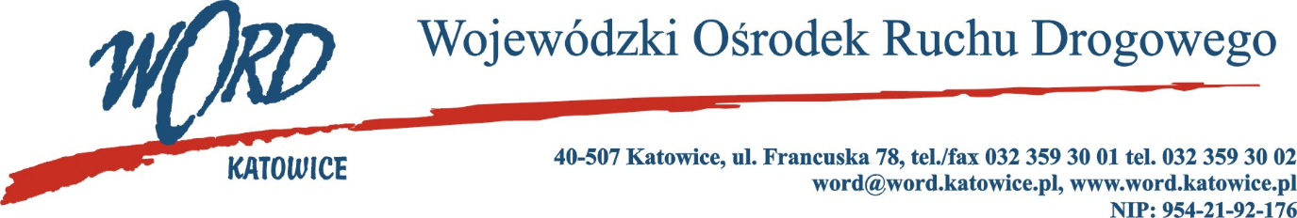
Postępowanie o udzielanie zamówienia publicznego o wartości poniżej 130.000 zł.

Katowice, dnia 07.03.2023 r.
AT-ZP.261.100.7.2023.ŁŻ
Informacja z otwarcia ofert w dniu 07.03.2023 r.
Dotyczy: informacji z otwarcia ofert w dniu 07.03.2023 r. o godz. 10.30 w postępowaniu na Wybór Wykonawcy na:
Dostawę fabrycznie nowych opon do samochodu ciężarowego marki MAN SK 623NA (przód) oraz mobilną wymianę opon i utylizację zużytych opon w oddziale terenowym w Dąbrowie Górniczej przy ul. Tysiąclecia 56 w rozmiarze:
- 245/70R17.5 – 2 szt.,
(Efektywność paliwowa: klasa nie gorsza niż D, Przyczepność na mokrym: klasa nie gorsza niż D).
Zamawiający nie dopuszcza opon produkcji chińskiej.
W przedmiotowym postępowaniu ofertę złożyli Wykonawcy:
Lp. | Wykonawcy | Cena brutto | Ilość punktów | Uwagi
1. | Motomax-Opony Sp. z o.o. Al. 1000 lecia 1 32-300 Olkusz NIP: 6372199604 | 2952,00 | 80,42
2. | TRUCK SYSTEM STOLORZ Jerzy Stolorz, Al. Spacerowa 2b, 41-408 Mysłowice- Wesoła,  NIP: 2220035065 | 2373,90 | 100,00
3. | Hurtownia Opon Misztal Sp. z o.o. ul. Chorzowska 114, 41-605 Świętochłowice, NIP: 6272302209 | 3813,00 | 62,26
Najkorzystniejszą ofertę spośród ofert niepodlegających odrzuceniu złożyła firma TRUCK SYSTEM STOLORZ Jerzy Stolorz, Al. Spacerowa 2b, 41-408 Mysłowice- Wesoła, i z tą też firmą zawarta zostanie stosowna umowa.
Dyrektor WORD Katowice
Krzysztof Przybylski

